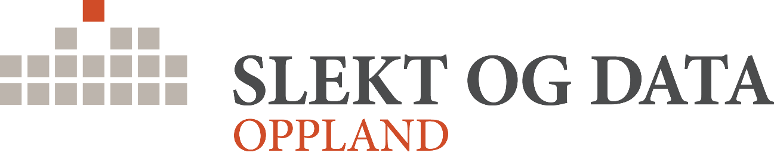
inviterer til åpent møte og årsmøte lørdag 14. mars 2026 kl. 12
på YK-huset, Fåberggata 102, 2615 Lillehammer.
Første del kl. 12 er et åpent møte, der alle er velkomne:
Jonny Lyngstad: Skriving av bygdebøker
Jonny Lyngstad har nesten 50 års erfaring i skriving av bygdebøker og lokalhistoriske artikler. Han har vært med på den utviklinga som har foregått på dette feltet helt fra midten av 1970-tallet.
- Hvem er oppdragsgiveren?
- Hvilke fallgruver kan man havne i?
- Fungerer bygdeboknemnda?
- Hvem bestemmer hva bøkene skal inneholde?
- Hvilke kilder og bilder skal brukes?
- Finnes det frivillige som kan hjelpe til?
Dette og mange andre spørsmål kommer han til å ta opp i foredraget.
Jonny Lyngstad bur på Lyngstad, ei grend på Eide på Nordmøre (nå: Hustadvika kommune). Han er leder for Slekt og Data Møre og Romsdal, og er med i landsstyret i Slekt og Data. I 2024 ble han tildelt Slekt og Datas ærespris.

Utdeling av Slekt og Data Opplands hederspris til Kjell Helge Moe

Etter en kaffepause med biteti, blir det
årsmøte i Slekt og Data Oppland ca. kl. 1330
Se neste side.

I e-post til medlemmene 20. januar 2026 sto:
"Årsmøtet 2026 blir lørdag 14. mars kl. 12 på YK-huset, Fåberggata 102, 2615 Lille-hammer. Styret og valgkomiteen vil legge fram de vanlige årsmøtesakene. - - -."
Saksliste på årsmøtet 2026 i Slekt og Data Oppland
- Opptelling og godkjenning av stemmeberettigede
- Valg av møteleder (som overtar umiddelbart).
Valg av en referent til å skrive protokoll, og to som skal gå god for at protokollen samsvarer med vedtak og forutsetninger årsmøtet har gjort, dvs. skrive under protokollen sammen med referenten.
- Godkjenning av innkalling og saksliste
- Styrets melding om virksomheten i 2025
Saksdokument: vedlegg A Årsmelding 2025
Forslag til vedtak: Årsmøtet tar styrets årsmelding for 2025 til orientering.
- Regnskap 2025 med revisorrapport
Saksdokument: vedlegg B1 Resultatregnskap 2025
vedlegg B2 Balanseoppstilling 31.12.2025
vedlegg B3 Noter til 2025-regnskapet
vedlegg B4 Revisorrapport for 2025
Forslag til vedtak: Slekt og Data Oppland sitt 2025-regnskap godkjennes.
Underskuddet kr 24 304,17 dekkes av egenkapitalen.
- Innkomne saker Utgår (ingen innkomne saker)
- Aktivitetsplan for 2026 (orienteringssak)
Saksdokument: vedlegg C Aktivitetsplan 2026
- Budsjett for 2026 (orienteringssak)
Saksdokument: vedlegg D Budsjett 2026
- Valg
Saksdokument: vedlegg E Innstilling fra valgkomiteen
Forslag til vedtak: Det velges et styre på 5 medlemmer og 2 varamedlemmer.
Blir forslaget vedtatt, skal disse velges på årsmøtet, jf. vedtektene § 9:
- leder for ett år
- to styremedlemmer for to år (To styremedlemmer ble valgt i 2025 for to år.)
- ett styremedlem for ett år (suppleringsvalg om et styremedlem blir valgt til leder)
- 1. varamedlem og 2. varamedlem for ett år
- revisor for to år (vararevisor ble valgt i 2025 for to år)
- valgkomité på 2 medlemmer for ett år, herav en leder (jf. vedtektene § 14).
- delegater til landsmøtet 2026 (i Harstad 25.-26. april)
Forslag til vedtak: årsmøtet gir styret fullmakt til å bestemme antall delegater som reiser, og navn på disse.
Vel møtt!
For Styret i Slekt og Data Oppland
Jostein Valved, leder

